Câu 1: [0D3-2.9-4] (Thi thử HK1-K10-STRONG-21-22) Một ngọn hải đăng đặt tại vị trí cách bờ biển một khoảng . Trên bờ biển có một cái kho ở vị trí cách một khoảng là .Người canh hải đăng có thể chèo thuyền từ đến điểm trên bờ biển với vận tốc rồi đi bộ đến với vận tốc (như hình vẽ). Tính khoảng cách giữa và để thời gian người đó đến kho là 148 phút.
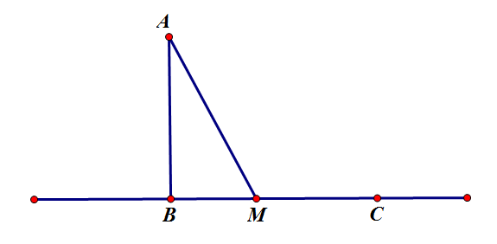
A. . B. . C. . D. .
Lời giải
Chọn A
Đổi : phút = giờ.
Đặt , đk: .
Ta có:
Thời gian để người canh hải đăng di chuyển từ đến là: (giờ).
Ta có phương trình :
.
Vậy
Tài liệu được chia sẻ bởi Website VnTeach.Com
https://www.vnteach.com

